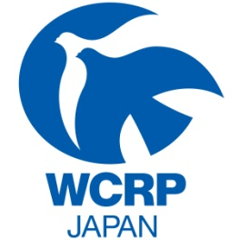

WCRP フクシマ コミュニティづくり支援プロジェクト
申請書

申請年月日： 年 月 日
１．申請団体の概要
団体・グループ名
代表者名
所在地 | 〒
TEL |  | FAX  (所有している場合)
メールアドレス  (所有している場合) |  | ホームページ  (開設している場合） |  | http:
申請・連絡責任者
住所 | 〒
TEL |  | 携帯
メールアドレス  (所有している場合) |  | FAX  (所有している場合)
活動開始時期 | 年 月 | 設立の目的
活動分野
活動に関わる方の人数 |  | 主な活動場所

活動計画書
１ 活動支援金  申請額 | 円（20万円が上限）
２ 活動名
３ 活動地域
４ 活動のきっかけ・目的
５ 活動内容

６ 活動に関わる主なメンバーの氏名
（3名）
７．活動スケジュール

活動収支予算書
［収 入］ （単位:円）
項 目 | 金額 | 内容・内訳
活動支援金
自己資金（会費・参加費など）
合 計

［支 出］ (単位：円）
項 目 | 予算額 | 内容・内訳
合 計

備考

WCRP フクシマ コミュニティづくり支援プロジェクト
活動報告書
報告年月日： 年 月 日
１．団体名
２．プロジェクト名
３．実施期間 |  | ４．実施場所
５．プロジェクト
実施内容
６．主な成果

７．課題点

８．支援金の主な支出
（大まかな内訳）

９．今後の展望

10．その他
事業を通しての感想や学びなど、ご自由にご記入下さい。

※プロジェクト終了後、１カ月以内にWCRP日本委員会までにご提出下さい。提出方法は、郵送、Eメイル、FAXのいずれかでお願いします。
また、実施内容が分かる写真を数枚お送り頂けますようお願い申し上げます。

